**REQUIREMENTS - Catalogue de Formation**

**Contexte**

Nous aborderons sur cette page les éléments liés à la présentation des formations de la Marketplace, formations accessibles via la landing page ou via un bouton en tête de page. Nous aurons ici la vitrine de l’ensemble des formations disponibles sur la plate-forme.

Cette interface devra :

* Être présenté de manière ludique et intuitive ;
* Mettre en avant les formations spécifiques ;
* Mettre en avant les certifications des organismes de formation ;

Les formations qui seront sur la plate-forme seront intégrées par des organismes de formation (revendeur). Il faudra donc (à l’image d’Amazon) avoir à la fois une classification de ses formations, mais aussi une notation permettant aux apprenants de pouvoir faire leur choix parmi l’ensemble du catalogue présenté.

**Fonctionnalités**

Il sera possible, via une barre de recherche, de pouvoir effectuer une recherche sur une formation, un métier, une certification ou autre…

Il sera aussi possible de sélectionner, grâce à différents filtres, les différents types de formation suivant les métiers, les compétences, etc., ...

Il sera aussi possible de sélectionner le type de modalité de formation :

* E-learning ;
* Distanciel ;
* Semi-présentiel ;
* Présentiel ;

Il faut que chaque formation soit présentée de manière attrayante, et qu’on puisse identifier clairement les éléments suivants :

* Certification du métier ;
* Notation des formations *(type Trust Pilot - notation via retour qualité, questionnaire Qualiopi, etc., ...) ;*
* Financement possible avec lien vers les organismes (OPCO, CPF, …)

**Exemples** :

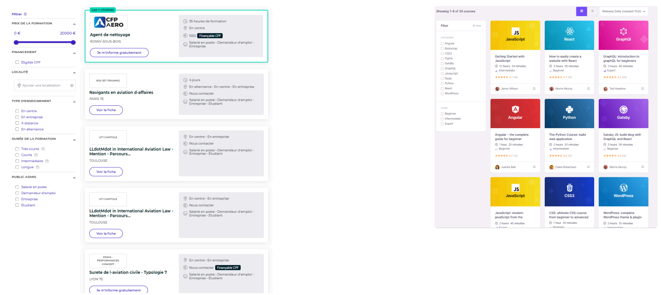

**____ _______________________________________________**

**Page formation** *(+ en détail)*

**Contexte**

Cette page doit être optimisé afin de pouvoir :

* Réunir l’ensemble des informations obligatoires nécessaires ;
* Approuver la certification de l’organisme de formation qui commercialise cette formation ;
* Renforcer la crédibilité de la plate-forme ;

Il est intéressant de pouvoir ajouter ou proposer des formations similaires avec une méthodologie différentes types e-learning, distanciel, semi présentiel ou présentiel.

Il faut que l’apprenant puisse retrouver les informations sur l’OF qui propose cette formation et que cette page offre un contenu d’informations exhaustif.

Il doit aussi être stipulé les différents types de public admissible.

Voir à l’intégration d’informations concernant le financement possible de cette formation, s’il est possible d’être finançable par un CPF ou prise en charge par un OPCO, cela doit être indiqué, il faudra par ailleurs retrouver le lien qui mène directement à l’opérateur.

**Fonctionnalités**

Il faut retrouver sur la page “Article” spécifique à une formation l’ensemble des éléments obligatoire, à savoir :

* Titre ;
* Langue ;
* Numéro de classification ;
* Description ;
* Info métier ;
* Objectif formation ;
* Résultat de la formation (% statistique) *(cf.* [*Méthode de calcul Afpa*](http://afpa.fr/actualites/sources-et-methodes-de-calcul)*)* ;
* Durée de la formation ;
* Tarif ;
* Validation visée ;
* Durée de validité de la formation ;
* Programme (*disponible directement en téléchargement PDF) ;*
* Condition d’admission ;
* Modalité pédagogique *(e-learning, distanciel, semi-présentiel, présentiel, etc., …)* ;
* Information sur le financement possible ;
* Bouton “**Ajouter au panier**” *(paiement de la formation par l’entreprise/l’apprenant) ;*
* Bouton “ **Faire une demande de devis**” *(interface d’échange entre OF et entreprise) ;*
* Bouton “**Possibilité de financement**” *(lien vers une page permettant la rédaction des documents administratifs qui faciliteront la demande de prise en charge de la formation) ;*

**Exemples** :

[Formation qualifiante Secrétaire assistant - Formation professionnelle | Afpa](https://www.afpa.fr/formation-qualifiante/secretaire-assistant)

[Gestionnaire des Ressources Humaines](https://www.maformation.fr/formation/gestionnaire-des-ressources-humaines-167381#contact)

**Call to action** :

L’apprenant doit pouvoir :

* Acheter directement la formation ;
* S’informer sur les différents financements possibles ;

Dans le cas d'un achat financé sur fond propre, l’apprenant recevra la facture par mail et aura un accès à cette formation directement depuis sonDashboard.

Dans le cas d'une demande de financement, l’apprenant devra renseigner l’ensemble des informations permettant la rédaction de documents administratifs qui faciliteront sa demande de prise en charge de formation. La plateforme l’assiste/lui facilite sa démarche.

Dans un premier temps, cette démarche sera réalisée par l'apprenant en dehors de la marketplace. A terme, nous n’excluons pas la possibilité de connecter (via API) la marketplace aux différents organismes de financement (OPCO, CPF, ...)